**Bài tập buổi 2 C ( Deadline 15h 23/12/2022 )**



Hình thức nộp: Qua email [dotruc83@gmail.com](mailto:dotruc83@gmail.com)

CÚ PHÁP TIÊU ĐỀ GMAIL: BUOI_1_C

TYPE FILE: WORD: buoi2C_họvàtên

LÀM COPY ĐOẠN CODE VÀO FILE WORD CỦA TỪNG BÀI VÀ CHỤP KẾT QUẢ HIỂN THỊ VÀO FILE WORD ( CHÚ Ý VIẾT LẠI ĐỀ BÀI )

Câu 1 (6đ):

1. Nhập vào dãy số nguyên và sắp xếp giá trị tăng dần.

#include <stdio.h>

int main()

{

int a[100], n, m, k, i, j, z;

printf("Nhap so luong phan tu cua mang(0<n<100): ");

scanf("%d", &n);

for(m=0; m<n; m++)

{

printf("Nhap a[%d]: ", m);

scanf("%d", &a[m]);

}

for(i=0; i < n - 1; i++)

{

for(j=i + 1; j < n; j++)

{

if(a[i] > a[j])

{

z = a[i];

a[i] = a[j];

a[j] = z;

}

}

}

printf("Mang da sap xep la: ");

for(k=0; k < n; k++)

printf(" %d ", a[k]);

return 0;

}

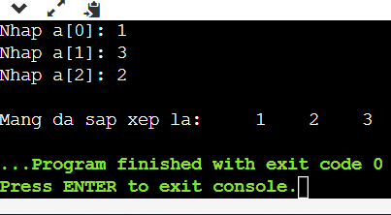



1. Nhập vào dãy số thực và sắp xếp giá trị giảm dần.

#include <stdio.h>

int main()

{

float a[100], z;

int n, m, k, i, j;

printf("Nhap so luong phan tu cua mang(0<n<100): ");

scanf("%d", &n);

for(m=0; m<n; m++)

{

printf("Nhap a[%d]: ", m);

scanf("%f", &a[m]);

}

for(i=0; i < n - 1; i++)

{

for(j=i + 1; j < n; j++)

{

if(a[i] < a[j])

{

z = a[i];

a[i] = a[j];

a[j] = z;

}

}

}

printf("Mang da sap xep la: ");

for(k=0; k < n; k++)

printf(" %f ", a[k]);

return 0;

}

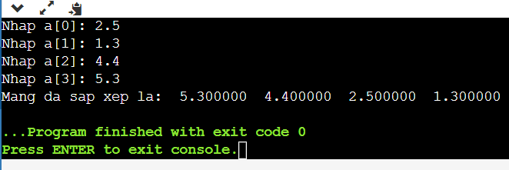



1. Tìm số bé thứ n trong câu a và số lớn thứ n trong câu b. Vẽ lưu đồ giải thuật.

#include <stdio.h>

int main()

{

int a[100], n, m, k, i, j, z, u, v;

float b[100], x;

printf("Nhap so luong phan tu cua mang a(0 < n < 100): ");

scanf("%d", &n);

for(m=0; m<n; m++)

{

printf("Nhap a[%d]: ", m);

scanf("%d", &a[m]);

}

for(i=0; i < n - 1; i++)

{

for(j=i + 1; j < n; j++)

{

if(a[i] > a[j])

{

z = a[i];

a[i] = a[j];

a[j] = z;

}

}

}

printf("Nhap so luong phan tu cua mang b( 0 < n < 100): ");

scanf("%d", &n);

for(m=0; m<n; m++)

{

printf("Nhap b[%d]: ", m);

scanf("%f", &b[m]);

}

for(i=0; i < n - 1; i++)

{

for(j=i + 1; j < n; j++)

{

if(b[i] < b[j])

{

x = b[i];

b[i] = b[j];

b[j] = x;

}

}

}

printf("\nBan muon tim so be thu may cua mang a: ");

scanf("%d", &u);

printf("\nSo be thu %d la: %d", u, a[u - 1]);



printf("\nBan muon tim so lon thu may cua mang b: ");

scanf("%d", &v);

printf("\nSo lon thu %d la: %f", v, b[v - 1]);

return 0;

}

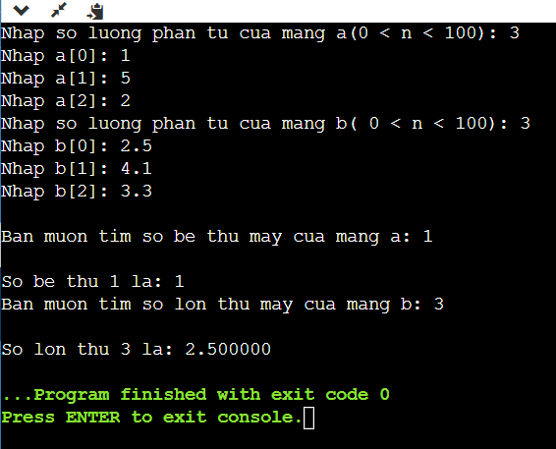

1. Nhập vào dãy số thực và tính tích của mảng.

* Nếu tích là số âm, thay các phần tử âm trong mảng thành số dương.

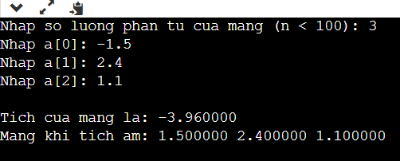

* Nếu tích là số dương, trả về số nhỏ nhất trong mảng.

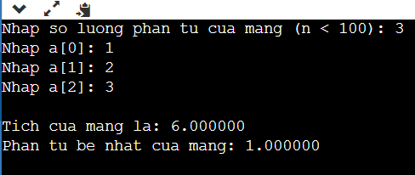

#include <stdio.h>

int main()

{

float a[100], z, tich = 1;

int n, m, i1, j1, k1, i, j, k;

printf("Nhap so luong phan tu cua mang (n < 100): ");

scanf("%d", &n);

for(m=0; m<n; m++)

{

printf("Nhap a[%d]: ", m);

scanf("%f", &a[m]);

}

for(i1=0; i1 < n; i1++)

tich = tich * a[i1];

printf("\nTich cua mang la: %f", tich);

if(tich < 0)

{

for(j1=0; j1 < n; j1++)

{

if(a[j1] < 0)

a[j1] = a[j1] * -1;



}

printf("\nMang khi tich am: ");

for(k1=0; k1 < n; k1++)

printf("%f ", a[k1]);

}

if(tich>0)

{

for(i=0; i < n - 1; i++)

{

for(j=i + 1; j < n; j++)

{

if(a[i] > a[j])



{

z = a[i];

a[i] = a[j];

a[j] = z;

}

}

}

printf("\nPhan tu be nhat cua mang: %f ", a[0]);

}

return 0;

}

Câu 2 (4đ):

1. Tạo một ma trận NxN và xuất ra màn hình.

#include <stdio.h>

int main()

{

int i, j, n;

printf("Nhap so hang va cot cua ma tran: ");

scanf("%d", &n);

int mat[n][n];

printf("\nNhap cac phan tu cua ma tran: \n");

for (i = 0; i < n; i++)

{

for (j = 0; j < n; j++)

{

printf("[%d][%d] = ", i, j);

scanf("%d", &mat[i][j]);

}

}

printf("Ma tran vua tao: \n");

for (i = 0; i < n; i++)

{

for (j = 0; j < n; j++)

{

printf("%d ", mat[i][j]);

}

printf("\n");



}



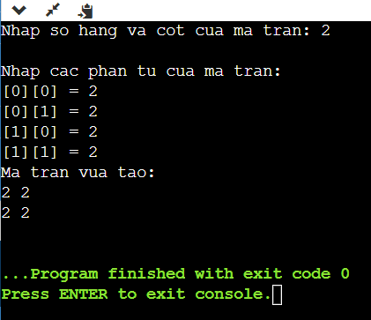

1. Tìm số chẵn đầu tiên trong ma trận, nếu không có thì số lẻ đầu tiên. *Vẽ lưu đồ giải thuật*

#include <stdio.h>

int main()

{

int i, j, n;

printf("Nhap so hang va cot cua ma tran: ");

scanf("%d", &n);

int mat[n][n];

printf("\nNhap cac phan tu cua ma tran: \n");

for (i = 0; i < n; i++)

{

for (j = 0; j < n; j++)

{

printf("[%d][%d] = ", i, j);

scanf("%d", &mat[i][j]);

}

}

printf("Ma tran vua tao: \n");

for (i = 0; i < n; i++)

{

for (j = 0; j < n; j++)

{

printf("%d ", mat[i][j]);

}

printf("\n");

}

for (i = 0; i < n; i++)

{

for (j = 0; j < n; j++)

{

if(mat[i][j] % 2 == 0)

{

printf("So chan dau tien trong ma tran la: %d\n", mat[i][j]);

break;

}

else

{

printf("So le dau tien trong ma tran la: %d\n", mat[i][j]);

break;

}

}

break;

}

return 0;

}

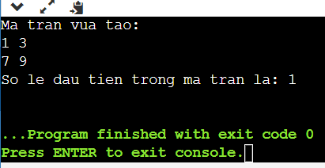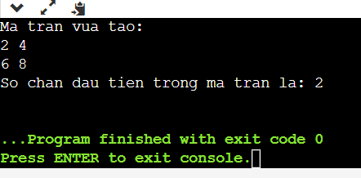



1. Tính tổng và định thức của ma trận(2x2).

#include <stdio.h>

int main()

{

int i, j, tong, dinhthuc;

int mat[2][2];

printf("\nNhap cac phan tu cua ma tran: \n");

for (i = 0; i < 2; i++)

{

for (j = 0; j < 2; j++)

{

printf("[%d][%d] = ", i, j);

scanf("%d", &mat[i][j]);

}

}

printf("Ma tran vua tao: \n");

for (i = 0; i < 2; i++)

{

for (j = 0; j < 2; j++)

{

printf("%d ", mat[i][j]);

}



printf("\n");

}

tong = 0;

dinhthuc = (mat[0][0] * mat[1][1]) - (mat[1][0] * mat[0][1]);

for (i = 0; i < 2; i++)

{

for (j = 0; j < 2; j++)

{

tong = tong + mat[i][j];

}

}

printf("Tong = %d\nDinh thuc = %d", tong, dinhthuc);

return 0;

}

